**TSO**

**(TUS SUMINISTROS ONLINE)**

**JOSE LEONEL JIMENEZ BAENA**

**STEVE SEBASTIAN FOX LYNTON**

**SERVICIO NACIONAL DE APRENDIZAJE- SENA**

**CENTRO DE TECNOLOGIA DE LA MANUFACTURA AVANZADA**

**ANALISIS Y DESARROLLO DE SISTEMAS DE INFORMACIÓN**

**PROYECTO FINAL**

**2020**

**INTRODUCCIÓN**

Con el desarrollo e implementación de **TSO** se pretende solucionar una problemática presentada por **SUMINISTROS TB** ya que no poseen un software de venta online, utilizando el lenguaje de php, angular, que le permita poder promocionar y dar a conocer sus productos, así como la venta de los anteriores.

Para comenzar con esta tarea, y como parte de la toma de requisitos, se decidió tomar la experiencia de algunos de los lugares que ya actualmente utilizan estos mecanismos de compra, y tratar de estudiar y analizar las funcionalidades más importantes que se deberían desarrollar.

Para ello, se tomarán decisiones como la de incluir como información general de la empresa en las pantallas iniciales, inclusión de un blog en la página, permitir que cualquier persona pudiera navegar por el catálogo y los productos, pedir información sobre ellos, pero solo los usuarios registrados tuvieran la posibilidad de hacer compras, y ver en su perfil datos relevantes etc.

Además, el hecho de registrarse en la web tendría otros añadidos para los usuarios aparte del propio de poder comprar como sería un contacto por chat con la empresa.

**TITULO**

**TSO “TUS SUMINISTROS ONLINE”**

**PLANTEAMIENTO DEL PROBLEMA**

Debido a la situación que estamos viviendo por causa de la pandemia del covid-19 los diferentes negocios se encuentran en polémica, porque ha bajado las ventas de todos los productos que ofrecen al igual que no logran dar a conocerlos o promocionarlos, lo cual hace que no puedan generar una cantidad suficiente de ingresos.

Actualmente la empresa **SUMINISTROS TB** no cuenta con un sistema de ventas virtual, lo cual debido a las medidas de emergencia sanitaria dificulta la distribución y venta de productos lo que limita la efectividad y reduce las ganancias.

La empresa ha realizado diferentes métodos, pero no ha obtenido resultados positivos, así que se plantea un aplicativo web flexible para prestar el servicio de venta que le permita al usuario comprar los productos ofrecidos por la compañía y comunicarse con la misma, para garantizar una excelente atención al cliente.

**JUSTIFICACIÓN**

Con todo lo anterior planteado, se busca dar una solución al problema presentado por **SUMINISTROS TB** y se busca beneficiar a la empresa ayudando a su crecimiento, sostenimiento y a los clientes brindando total seguridad al realizar su compra teniendo una selección decente, unos precios ligeramente por debajo de la media, envío asequible, buen servicio al cliente, y un diseño web aceptable.

Esta plataforma web mantendrá la información actualizada de los productos publicados, reducirá el tiempo de respuesta para los servicios de atención. La reducción de costes es demasiado influyente ya que la implementación de una tienda virtual es mucho menor que la implementación de una tienda física.

Los productos son entregados de manera inmediata, el cliente tiene mucha información a su disposición y los servicios que están interesados en comprar y el cliente puede compartir y comunicar su experiencia de compra.

**CASOS DE USO**

**Caso de uso General**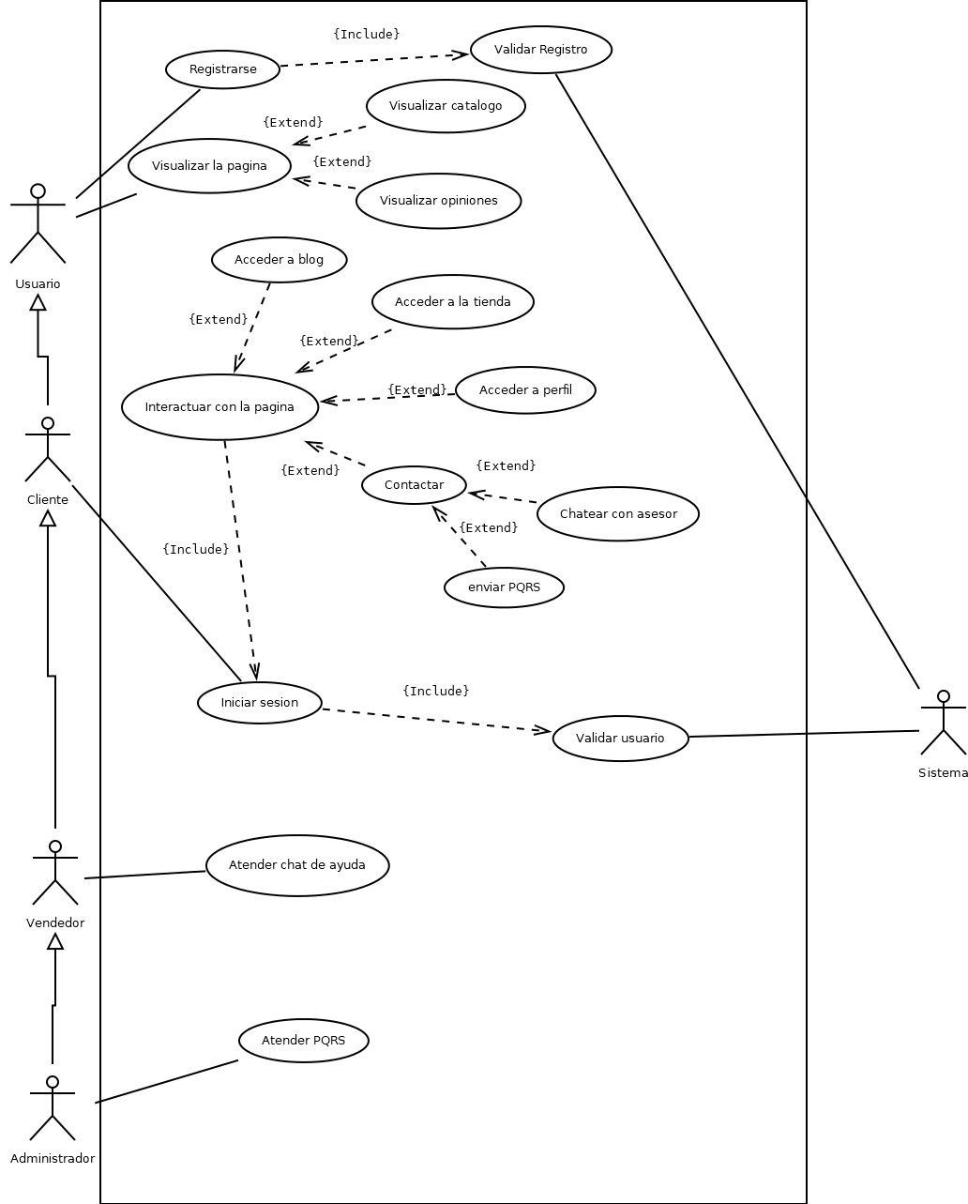

**Caso de uso Administrativo**

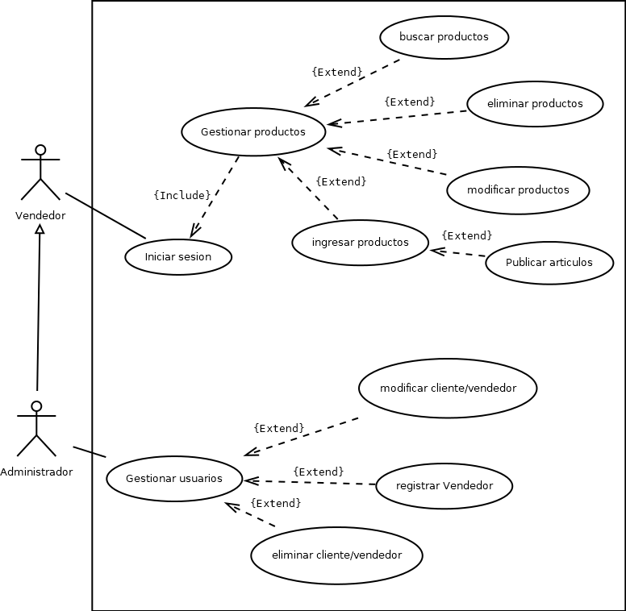

**Caso de uso Tienda**

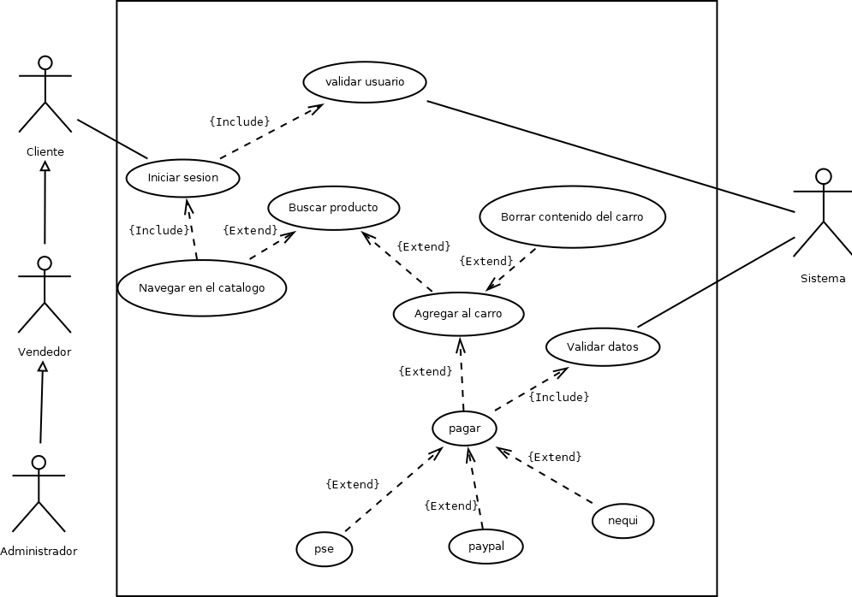

**Caso de uso Perfil**

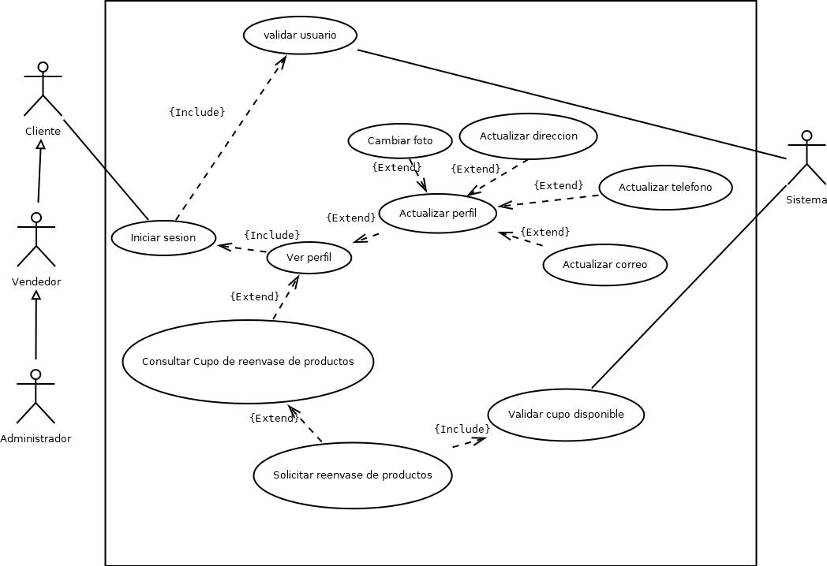

**Caso de uso Blog**

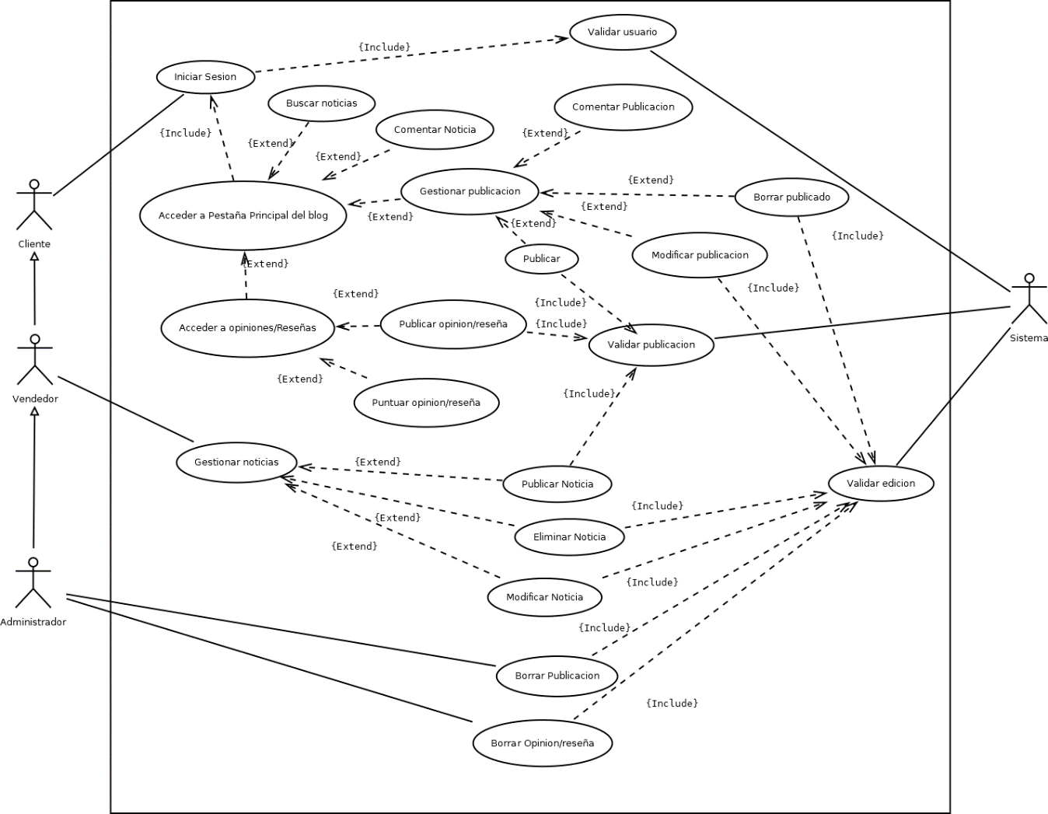

**Caso de uso Contactar**

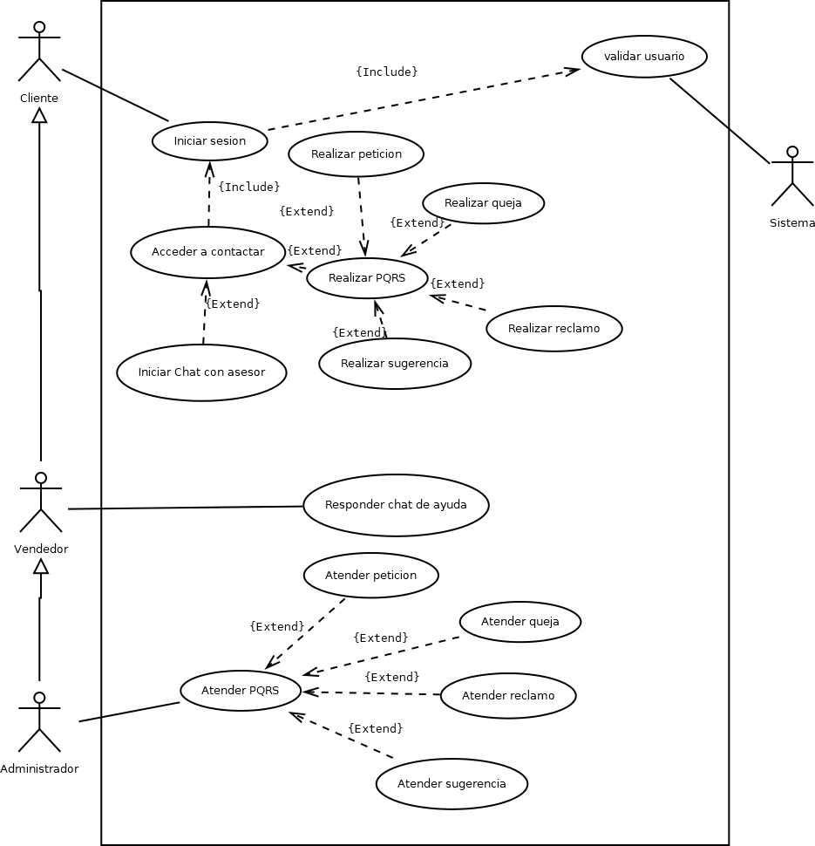

**MODELO ENTIDAD RELACION**

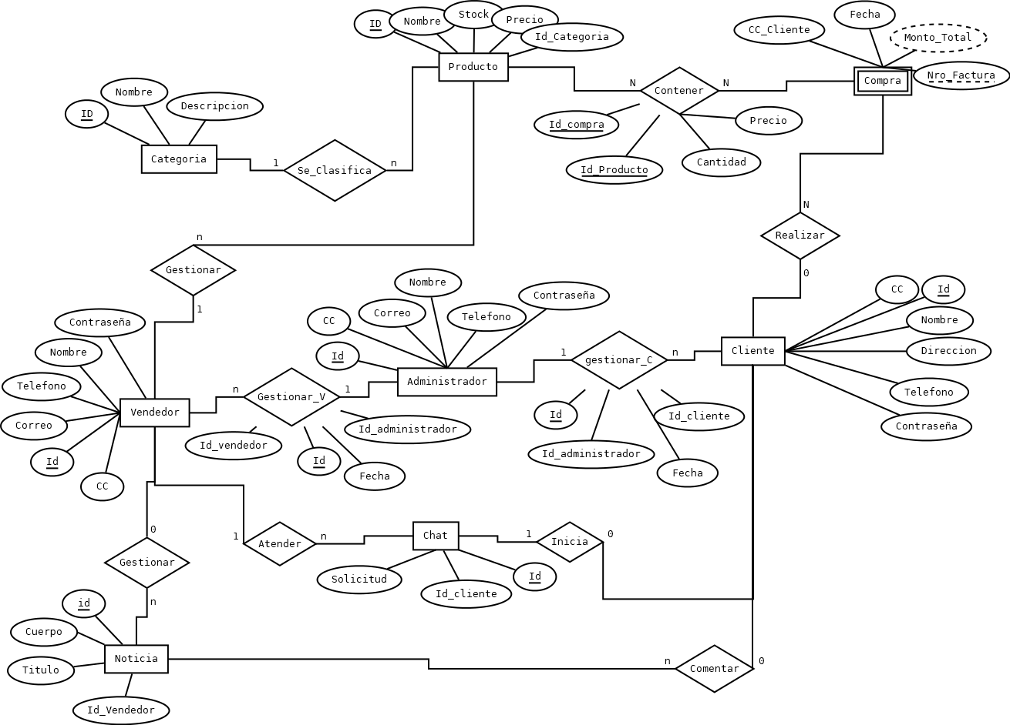

**Modelo Relacional**

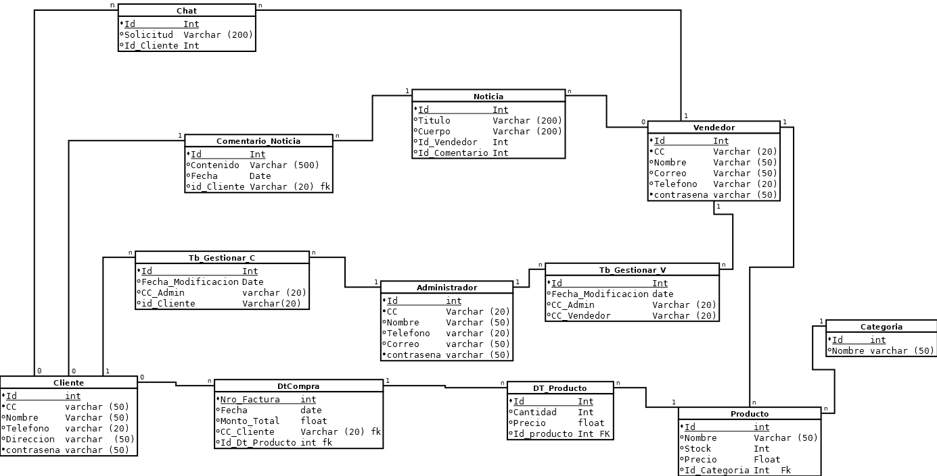

**PLANTILLAS**

**PLANTILLA GENERAL**

|  |  |
| --- | --- |
| **Versión:** | **1.0** |
| **Nombre:** | **Registrarse** |
| **Autor:** | **José Leonel Jiménez Baena, Steve Sebastián Fox Lynton** |
| **Fecha:** | **16/09/2020** |
| **Descripción:**  Se muestra en pantalla un formulario donde se registran los datos del usuario a ingresar, para que este pueda acceder a la página web. | |
| **Actores:**  Usuario, Cliente, Vendedor, Administrador | |
| **Precondiciones:**  El usuario debe haber iniciado sesión en la página web.  El usuario no debe estar registrado en la base de datos. | |
| **Flujo Normal:**   1. Ingresa nombres y apellidos. 2. Ingresa contraseña. 3. Ingresa rol de usuario. 4. El sistema verifica que los campos no se encuentren vacíos. 5. El sistema verifica que el usuario no se encuentre registrado. 6. Asigna un código automáticamente al usuario. 7. Almacena la información en la base de datos. | |
| **Flujo Alternativo:**  4. a. Muestra en pantalla un mensaje de error.  4. b. Regresa al paso 1.  5. c. Muestra en pantalla un mensaje de error.  5. d. Regresa al paso 2. | |
| **Post condiciones:**  El usuario queda creado correctamente en la base de datos. | |

|  |  |
| --- | --- |
| **Versión:** | **1.0** |
| **Nombre:** | **Visualizar Catalogo** |
| **Autor:** | **José Leonel Jiménez Baena, Steve Sebastián Fox Lynton** |
| **Fecha:** | **16/09/2020** |
| **Descripción:**  Permitir al usuario registrado en el sistema, visualizar el catalogo | |
| **Actores:**  Usuario, Cliente, Vendedor, Administrador | |
| **Precondiciones:**  El usuario debe estar registrado en el sitio web.  El usuario debe haber iniciado sesión en el sitio web. | |
| **Flujo Normal:**   1. Ingresa el usuario y contraseña. 2. El sistema verifica que el usuario se encuentre registrado. 3. El sistema verifica que la contraseña coincida con el usuario en la base de datos. 4. El sistema da acceso a la página web. 5. El usuario visualiza el catálogo del sitio web. | |
| **Flujo Alternativo:**  2. a. Muestra en pantalla un mensaje de error.  2. b. Regresa al paso 1.  3. a. Muestra en pantalla un mensaje de error.  3. b. Regresa al paso 1. | |
| **Post condiciones:**  El sistema permite acceso al usuario al catálogo de la página web. | |

|  |  |
| --- | --- |
| **Versión:** | **1.0** |
| **Nombre:** | **Visualizar Opiniones** |
| **Autor:** | **José Leonel Jiménez Baena, Steve Sebastián Fox Lynton** |
| **Fecha:** | **16/09/2020** |
| **Descripción:**  Permitir al usuario registrado en el sistema, visualizar las opiniones realizadas del sitio web | |
| **Actores:**  Usuario, Cliente, Vendedor, Administrador | |
| **Precondiciones:**  El usuario debe estar registrado en el sitio web.  El usuario debe haber iniciado sesión en el sitio web. | |
| **Flujo Normal:**   1. Acceder a la página web 2. El sistema da acceso a la página web. 3. El usuario visualiza las opiniones del sitio web. | |
| **Flujo Alternativo:**  2. a. Muestra en pantalla un mensaje de error.  2. b. Regresa al paso 1. | |
| **Post condiciones:**  El sistema permite acceso al usuario a visualizar las opiniones de la página web. | |

|  |  |
| --- | --- |
| **Versión:** | **1.0** |
| **Nombre:** | **Acceder a Blog** |
| **Autor:** | **José Leonel Jiménez Baena, Steve Sebastián Fox Lynton** |
| **Fecha:** | **16/09/2020** |
| **Descripción:**  Permite al usuario acceder al contenido publicado | |
| **Actores:**  Cliente, Vendedor, Administrador | |
| **Precondiciones:**  El usuario debe estar registrado en el sitio web.  El usuario debe haber iniciado sesión en el sitio web. | |
| **Flujo Normal:**   1. Selecciona la opción Blog 2. El usuario ingresa al blog y visualiza el contenido publicado 3. El sistema carga el contenido publicado en el blog | |
| **Flujo Alternativo:**  3. a.Muestra en pantalla un mensaje de error.  3. b. Regresa al paso 2. | |
| **Post condiciones:**  El usuario tuvo acceso al blog exitosamente | |

|  |  |
| --- | --- |
| **Versión:** | **1.0** |
| **Nombre:** | **Acceder a Tienda** |
| **Autor:** | **José Leonel Jiménez Baena, Steve Sebastián Fox Lynton** |
| **Fecha:** | **16/09/2020** |
| **Descripción:**  Permite al usuario acceder a la pestaña donde están publicados los productos. | |
| **Actores:**  Cliente, Vendedor, Administrador | |
| **Precondiciones:**  El usuario debe estar registrado en el sitio web.  El usuario debe haber iniciado sesión en el sitio web. | |
| **Flujo Normal:**   1. Selecciona la opción Tienda 2. El usuario ingresa a la Tienda y visualiza el contenido publicado 3. El sistema carga el contenido publicado en el blog | |
| **Flujo Alternativo:**  3. a.Muestra en pantalla un mensaje de error.  3. b. Regresa al paso 2. | |
| **Post condiciones:**  El usuario tuvo acceso a la Tienda exitosamente | |

|  |  |
| --- | --- |
| **Versión:** | **1.0** |
| **Nombre:** | **Acceder a perfil** |
| **Autor:** | **José Leonel Jiménez Baena, Steve Sebastián Fox Lynton** |
| **Fecha:** | **16/09/2020** |
| **Descripción:**  Permitir al usuario registrado en el sistema acceder a su perfil y editar sus datos personales | |
| **Actores:**  Cliente, Vendedor, Administrador | |
| **Precondiciones:**  El usuario debe estar registrado en el sitio web.  El usuario debe haber iniciado sesión en el sitio web. | |
| **Flujo Normal:**   1. Ingresar usuario y contraseña 2. El sistema verifica que los campos no se encuentren vacíos. 3. El usuario ingresa al campo perfil 4. El sistema carga las diferentes opciones a realizar en el perfil | |
| **Flujo Alternativo:**  2. a.Muestra en pantalla un mensaje de error.  2. b. Regresa al paso 1. | |
| **Post condiciones:**  El usuario tuvo acceso al perfil exitosamente | |

|  |  |
| --- | --- |
| **Versión:** | **1.0** |
| **Nombre:** | **Chatear con Asesor** |
| **Autor:** | **José Leonel Jiménez Baena, Steve Sebastián Fox Lynton** |
| **Fecha:** | **16/09/2020** |
| **Descripción:**  Permite al usuario comunicarse con un asesor desde la página web | |
| **Actores:**  Cliente, Vendedor, Administrador | |
| **Precondiciones:**  El usuario debe estar registrado en el sitio web.  El usuario debe haber iniciado sesión en el sitio web. | |
| **Flujo Normal:**   1. El usuario ingresa al campo contactar 2. El usuario Ingresa la opción chat con asesor 3. Procede a hacer la consulta que desees. 4. Haz clic en ‘Conectar con asesor’ 5. El sistema verifica la información 6. El sistema envía la acción de contactar asesor | |
| **Flujo Alternativo:**  5. a.Muestra en pantalla un mensaje de error.  5. b. Regresa al paso 1.  6. a.Muestra en pantalla un mensaje de error.  6. b. Regresa al paso 6. | |
| **Post condiciones:**  El usuario se comunicó con el asesor exitosamente | |

|  |  |
| --- | --- |
| **Versión:** | **1.0** |
| **Nombre:** | **Enviar PQRS** |
| **Autor:** | **José Leonel Jiménez Baena, Steve Sebastián Fox Lynton** |
| **Fecha:** | **16/09/2020** |
| **Descripción:**  Permite al usuario diligenciar un formato de PQRS y enviarlo | |
| **Actores:**  Cliente, Vendedor, Administrador | |
| **Precondiciones:**  El usuario debe estar registrado en el sitio web.  El usuario debe haber iniciado sesión en el sitio web. | |
| **Flujo Normal:**   1. Ingresar al campo contactar 2. Selecciona el campo que desea realizar. 3. Ingresar la descripción de la PQRS 4. Realiza él envió de la información ingresada. 5. El sistema verifica que los campos no se encuentren vacíos. 6. El sistema verifica la información ingresada. 7. El sistema almacena la nueva información en la base de datos 8. El sistema verifica que la información allá sido enviada. | |
| **Flujo Alternativo:**  5. a.Muestra en pantalla un mensaje de error.  5. b. Regresa al paso 3.  8. a.Muestra en pantalla un mensaje de error.  8. b. Regresa al paso 8. | |
| **Post condiciones:**  El envío de PQRS se ha realizado exitosamente | |

|  |  |
| --- | --- |
| **Versión:** | **1.0** |
| **Nombre:** | **Iniciar Sesión** |
| **Autor:** | **José Leonel Jiménez Baena, Steve Sebastián Fox Lynton** |
| **Fecha:** | **16/09/2020** |
| **Descripción:** permite a los usuarios validar su identidad ante el sistema, muestra en pantalla un cuadro donde se digita el Login de usuario y contraseña para poder ingresar a la página web. | |
| **Actores:**  Cliente, Vendedor, Administrador | |
| **Precondiciones:**  El usuario debe estar registrado en la base de datos. | |
| **Flujo Normal:**   1. Ingresa el usuario y contraseña. 2. El sistema verifica que el usuario se encuentre registrado. 3. El sistema verifica que la contraseña coincida con el usuario en la base de datos. 4. El sistema da acceso a la página web. | |
| **Flujo Alternativo:**  2. a. Muestra en pantalla un mensaje de error.  2. b. Regresa al paso 1.  3. a. Muestra en pantalla un mensaje de error.  3. b. Regresa al paso 1. | |
| **Post condiciones:**  El sistema permite acceso a la página web. | |

|  |  |
| --- | --- |
| **Versión:** | **1.0** |
| **Nombre:** | **Atender Chat de Ayuda** |
| **Autor:** | **José Leonel Jiménez Baena, Steve Sebastián Fox Lynton** |
| **Fecha:** | **16/09/2020** |
| **Descripción:**  Permite al vendedor atender las inquietudes del usuario, mediante el chat de ayuda | |
| **Actores:**  Vendedor, Administrador | |
| **Precondiciones:**  El vendedor debe estar registrado en el sitio web.  El vendedor debe haber iniciado sesión en el sitio web. | |
| **Flujo Normal:**   1. El vendedor ingresa a contacto 2. El vendedor ingresa al chat de ayuda registradas 3. El vendedor da clic a la opción de atender chat de ayuda 4. El sistema carga la información enviada por el usuario 5. El sistema crea un cuadro de texto donde el administrador pude responder la PQRS | |
| **Flujo Alternativo:**  5. a.Muestra en pantalla un mensaje de error.  5. b. Regresa al paso 5. | |
| **Post condiciones:**  El vendedor atendió exitosamente el chat de ayuda | |

|  |  |
| --- | --- |
| **Versión:** | **1.0** |
| **Nombre:** | **Atender PQRS** |
| **Autor:** | **José Leonel Jiménez Baena, Steve Sebastián Fox Lynton** |
| **Fecha:** | **16/09/2020** |
| **Descripción:**  Permite al administrador atender peticiones, quejas, reclamos o sugerencias realizadas por el usuario | |
| **Actores:**  Administrador | |
| **Precondiciones:**  El administrador debe estar registrado en el sitio web.  El administrador debe haber iniciado sesión en el sitio web. | |
| **Flujo Normal:**   1. El administrador ingresa a contacto 2. El administrador ingresa a PQRS registradas 3. El administrador da clic a la opción de atender PQRS 4. El sistema carga la información enviada por el usuario 5. El sistema crea un cuadro de texto donde el administrador pude responder la PQRS | |
| **Flujo Alternativo:**  5. a.Muestra en pantalla un mensaje de error.  5. b. Reinicia al paso 5. | |
| **Post condiciones:**  Se confirma él envió del mensaje  Se confirma al usuario que su PQRS fue recibida | |

**PLANTILLA ADMINISTRATIVA**

|  |  |
| --- | --- |
| **Versión:** | **1.0** |
| **Nombre:** | **Buscar Productos** |
| **Autor:** | **José Leonel Jiménez Baena, Steve Sebastián Fox Lynton** |
| **Fecha:** | **16/09/2020** |
| **Descripción:**  Permite buscar todos los productos que están registrados en el sitio web. | |
| **Actores:**  Vendedor, Administrador | |
| **Precondiciones:**  El administrador, vendedor, cliente deben haber iniciado sesión en la página web.  El producto a buscar debe estar registrado en la base de datos. | |
| **Flujo Normal:**   1. Ingresa a la barra de búsqueda de la página web. 2. Ingresa la categoría del producto a buscar. 3. Ingresa el nombre del producto a buscar. 4. El sistema verifica que el campo no se encuentre vacío. 5. El sistema verifica que el producto exista en la base de datos. 6. Éxito a la búsqueda. | |
| **Flujo Alternativo:**  4. a.Muestra en pantalla un mensaje de error.  4. b. Regresa al paso 2.  5. a. Muestra en pantalla un mensaje de error.  5. b. Regresa al paso 3. | |
| **Post condiciones:**  Lista de los productos con el mismo nombre. | |

|  |  |
| --- | --- |
| **Versión:** | **1.0** |
| **Nombre:** | **Eliminar Productos** |
| **Autor:** | **José Leonel Jiménez Baena, Steve Sebastián Fox Lynton** |
| **Fecha:** | **16/09/2020** |
| **Descripción:**  Permite eliminar todos los productos que están en stock en el sitio web. | |
| **Actores:**  Vendedor, Administrador | |
| **Precondiciones:**  El administrador o vendedor deben haber iniciado sesión en la página web.  El producto debe estar registrado en la base de datos. | |
| **Flujo Normal:**   1. Seleccione la categoría del producto a eliminar haciendo clic sobre el botón borrar. 2. Ingresa el nombre del producto. 3. El sistema verifica que los campos no se encuentren vacíos. 4. El sistema verifica que el producto se encuentre en la base de datos. 5. Muestra toda la información del producto. 6. Elimina el producto de la base de datos. 7. El sistema verifica la eliminación del producto. | |
| **Flujo Alternativo:**  3. a. Muestra en pantalla un mensaje de error.  3. b. Regresa al paso 2.  4. a. Muestra en pantalla un mensaje de error.  4. b. Regresa al paso 4.  6. a. Muestra en pantalla un mensaje de error.  6. b. Regresa al paso 5. | |
| **Post condiciones:**  El usuario ha sido eliminado exitosamente. | |

|  |  |
| --- | --- |
| **Versión:** | **1.0** |
| **Nombre:** | **Modificar Productos** |
| **Autor:** | **José Leonel Jiménez Baena, Steve Sebastián Fox Lynton** |
| **Fecha:** | **16/09/2020** |
| **Descripción:**  Se muestra en pantalla un formulario donde se registran los datos del producto a modificar. | |
| **Actores:**  Vendedor, Administrador | |
| **Precondiciones:**  El administrador o el vendedor deben haber iniciado sesión en la página web.  El producto a modificar debe estar registrado en la base de datos. | |
| **Flujo Normal:**   1. Selecciona la categoría producto a modificar haciendo clic sobre editar en el hipervínculo. 2. Ingresa el nombre del producto. 3. Ingresa la cantidad a modificar. 4. Ingresa la descripción a modificar. 5. El sistema verifica que los campos no se encuentren vacíos. 6. El sistema verifica que el producto se encuentre en la base de datos. 7. Modifica la información del producto. 8. Almacena la información en la base de datos. 9. Actualiza información del producto. | |
| **Flujo Alternativo:**  5. a. Muestra en pantalla un mensaje de error.  5. b. Regresa al paso 2.  6. a. Muestra en pantalla un mensaje de error.  6. b. Regresa al paso 2.  7. a. Muestra en pantalla un mensaje de error.  7. b. Regresa al paso 7. | |
| **Post condiciones:**  La información del producto ha sido modificada y actualizada correctamente. | |

|  |  |
| --- | --- |
| **Versión:** | **1.0** |
| **Nombre:** | **Ingresar Productos** |
| **Autor:** | **José Leonel Jiménez Baena, Steve Sebastián Fox Lynton** |
| **Fecha:** | **16/09/2020** |
| **Descripción:**  Permite ingresar los nuevos productos que estarán en stock en el sitio web. | |
| **Actores:**  Vendedor, Administrador | |
| **Precondiciones:**  El administrador debe haber iniciado sesión en la página web.  El vendedor debe estar registrado en la base de datos.  El vendedor debe haber iniciado sesión en la página web. | |
| **Flujo Normal:**   1. Ingresa la categoría del producto. 2. El sistema verifica que exista la categoría en la base de datos. 3. Ingresa el nombre del producto. 4. Ingresa cantidad del producto. 5. Ingresa descripción del producto. 6. El sistema verifica que los campos no se encuentren vacíos. 7. Asigna un código automáticamente al producto. 8. Almacena la información en la base de datos. | |
| **Flujo Alternativo:**  6. a. Muestra en pantalla un mensaje de error.  6. b. Regresa al paso 1. | |
| **Post condiciones:**  El Producto ha sido registrado exitosamente. | |

|  |  |
| --- | --- |
| **Versión:** | **1.0** |
| **Nombre:** | **Publicar Artículos** |
| **Autor:** | **José Leonel Jiménez Baena, Steve Sebastián Fox Lynton** |
| **Fecha:** | **16/09/2020** |
| **Descripción:**  Permite al usuario publicar nuevos artículos al sitio web. | |
| **Actores:**  Vendedor, Administrador | |
| **Precondiciones:**  El usuario debe estar registrado.  El usuario debe haber iniciado sesión. | |
| **Flujo Normal:**   1. Ingresa la categoría del producto. 2. Ingresa el nombre del producto. 3. Ingresa cantidad del producto en existencia. 4. Ingresa descripción del producto. 5. El sistema verifica que los campos no se encuentren vacíos. 6. Asigna un código automáticamente al producto. 7. Almacena la información en la base de datos. 8. Selecciona la opción publicar Articulo. 9. El sistema verifica que el articulo allá sido publicado exitosamente | |
| **Flujo Alternativo:**  5. a. Muestra en pantalla un mensaje de error.  5. b. Regresa al paso 1.  10. a. Muestra en pantalla un mensaje de error.  10. b. Regresa al paso 10. | |
| **Post condiciones:**  El artículo fue publicado exitosamente. | |

|  |  |
| --- | --- |
| **Versión:** | **1.0** |
| **Nombre:** | **Modificar Cliente/Vendedor** |
| **Autor:** | **José Leonel Jiménez Baena, Steve Sebastián Fox Lynton** |
| **Fecha:** | **16/09/2020** |
| **Descripción:**  Se muestra en pantalla un formulario donde se registran los datos del usuario y del vendedor a modificar. | |
| **Actores:**  Administrador. | |
| **Precondiciones:**  El administrador debe haber iniciado sesión en la página web.  El usuario modificado debe estar registrado en la base de datos. | |
| **Flujo Normal:**   1. Selecciona el usuario a modificar haciendo clic sobre editar en el hipervínculo. 2. Ingresa el nombre del usuario. 3. El sistema verifica que los campos no se encuentren vacíos. 4. Ingresa rol de usuario. 5. El sistema verifica que el usuario se encuentre en la base de datos. 6. Modifica la información del usuario. 7. Almacena la información en la base de datos. 8. Actualiza información del usuario. | |
| **Flujo Alternativo:**  3. a. Muestra en pantalla un mensaje de error.  3. b. Regresa al paso 2.  4. a. Muestra en pantalla un mensaje de error.  4. b. Regresa al paso 4.  6. a. Muestra en pantalla un mensaje de error.  6. b. Regresa al paso 6. | |
| **Post condiciones:**  La información del usuario ha sido modificada y actualizada correctamente. | |

|  |  |
| --- | --- |
| **Versión:** | **1.0** |
| **Nombre:** | **Ingresar Vendedor** |
| **Autor:** | **José Leonel Jiménez Baena, Steve Sebastián Fox Lynton** |
| **Fecha:** | **16/09/2020** |
| **Descripción:**  Se muestra en pantalla un formulario donde se registran los datos del usuario a ingresar, para que este pueda acceder a la página web. | |
| **Actores:**  Administrador. | |
| **Precondiciones:**  El administrador debe haber iniciado sesión en la página web.  El usuario no debe estar registrado en la base de datos. | |
| **Flujo Normal:**   1. Ingresa nombres y apellidos. 2. Ingresa contraseña. 3. Ingresa rol de usuario. 4. El sistema verifica que los campos no se encuentren vacíos. 5. El sistema verifica que el usuario no se encuentre registrado. 6. Asigna un código automáticamente al usuario. 7. Almacena la información en la base de datos. | |
| **Flujo Alternativo:**  4 a. Muestra en pantalla un mensaje de error.  4. b. Regresa al paso 1.  5. a. Muestra en pantalla un mensaje de error.  5. b. Regresa al paso 1. | |
| **Post condiciones:**  El usuario queda creado correctamente en la base de datos. | |

|  |  |
| --- | --- |
| **Versión:** | **1.0** |
| **Nombre:** | **Eliminar Cliente/Vendedor** |
| **Autor:** | **José Leonel Jiménez Baena, Steve Sebastián Fox Lynton** |
| **Fecha:** | **16/09/2020** |
| **Descripción:**  Se muestra en pantalla un formulario donde se registran los datos del usuario a eliminar. | |
| **Actores:**  Administrador. | |
| **Precondiciones:**  El administrador debe haber iniciado sesión en la página web.  El usuario a eliminar debe estar registrado en la base de datos. | |
| **Flujo Normal:**   1. Selecciona el usuario a eliminar haciendo clic sobre el botón borrar. 2. Ingresa el nombre del usuario. 3. Ingresa rol de usuario. 4. El sistema verifica que los campos no se encuentren vacíos. 5. El sistema verifica que el usuario se encuentre en la base de datos. 6. Muestra toda la información del usuario. 7. Elimina al usuario de la base de datos. 8. El sistema verifica la eliminación del usuario. | |
| **Flujo Alternativo:**  4. a. Muestra en pantalla un mensaje de error.  4. b. Regresa al paso 2.  5. a. Muestra en pantalla un mensaje de error.  5. b. Regresa al paso 2.  7. a. Muestra en pantalla un mensaje de error.  7. b. Regresa al paso 6. | |
| **Post condiciones:**  El usuario ha sido eliminado exitosamente. | |

**PLANTILLA DE LA TIENDA**

|  |  |
| --- | --- |
| **Versión:** | **1.0** |
| **Nombre:** | **Navegar en el Catalogo** |
| **Autor:** | **José Leonel Jiménez Baena, Steve Sebastián Fox Lynton** |
| **Fecha:** | **16/09/2020** |
| **Descripción:**  Permite al usuario navegar por el sitio web y visualizando el catálogo de los productos. | |
| **Actores:**  Cliente, Vendedor, Administrador | |
| **Precondiciones:**  El usuario debe estar registrado.  El usuario debe haber iniciado sesión. | |
| **Flujo Normal:**   1. Ingresa el usuario y contraseña. 2. El sistema verifica que el usuario se encuentre registrado. 3. El sistema verifica que la contraseña coincida con el usuario en la base de datos. 4. El sistema da acceso a la página web. 5. El usuario puede navegar en el catálogo de los productos | |
| **Flujo Alternativo:**  2. a. Muestra en pantalla un mensaje de error.  2. b. Regresa al paso 1.  3. a. Muestra en pantalla un mensaje de error.  3. b. Regresa al paso 1. | |
| **Post condiciones:**  El sistema permite acceso a la página web y navegar en el catálogo. | |

|  |  |
| --- | --- |
| **Versión:** | **1.0** |
| **Nombre:** | **Agregar al Carro** |
| **Autor:** | **José Leonel Jiménez Baena, Steve Sebastián Fox Lynton** |
| **Fecha:** | **16/09/2020** |
| **Descripción:**  Permite al cliente seleccionar productos e ingresarlos en el carro de compras | |
| **Actores:**  Cliente, Vendedor, Administrador | |
| **Precondiciones:**  El usuario debe estar registrado.  El usuario debe haber iniciado sesión.  El usuario agrega al carrito de compras un artículo. | |
| **Flujo Normal:**   1. El Cliente busca dentro de la página web diferentes productos de su interés. 2. Encuentra un producto que desea comprar 3. Lo agrega al carro de compras. 4. El sistema verifica que los productos se encuentren en el carrito. | |
| **Flujo Alternativo:**  4. a. Muestra en pantalla un mensaje de error.  4. b. Regresa al paso 3. | |
| **Post condiciones:**  El articulo ha sido agregado al carro exitosamente | |

|  |  |
| --- | --- |
| **Versión:** | **1.0** |
| **Nombre:** | **Borrar Contenido del Carro** |
| **Autor:** | **José Leonel Jiménez Baena, Steve Sebastián Fox Lynton** |
| **Fecha:** | **16/09/2020** |
| **Descripción:**  Permite al cliente borrar el contenido que se encuentran en el carro de compras | |
| **Actores:**  Cliente, Vendedor, Administrador | |
| **Precondiciones:**  El cliente debe estar registrado.  El cliente debe haber iniciado sesión.  El cliente agrega al carrito de compras un artículo. | |
| **Flujo Normal:**  **1.** Selecciona el carrito de compras  **2.**  selecciona los productos que desea borrar del carrito de compras.  **3.**  Dar clic al botón borrar productos.  **4.**  El sistema confirma los elementos para borrar.  **5.**  El sistema verifica que los productos se hayan borrado del carro de compras. | |
| **Flujo Alternativo:**  4. a. Muestra en pantalla un mensaje de error  4. b. Regresa al paso 3. | |
| **Post condiciones:**  El articulo ha sido agregado al carro exitosamente | |

|  |  |
| --- | --- |
| **Versión:** | **1.0** |
| **Nombre:** | **Pagar** |
| **Autor:** | **José Leonel Jiménez Baena, Steve Sebastián Fox Lynton** |
| **Fecha:** | **16/09/2020** |
| **Descripción:**  Permite al cliente realizar la compra de los productos seleccionados. | |
| **Actores:**  Cliente, Vendedor, Administrador | |
| **Precondiciones:**  El cliente debe estar registrado.  El cliente debe haber iniciado sesión.  El cliente agrega al carrito de compras un artículo.  El cliente acepta los productos y el precio de la compra  El cliente procede a pagar ingresando sus datos y el medio de pago elegido. | |
| **Flujo Normal:**   1. El Cliente busca dentro de la página web diferentes productos de su interés. 2. Cuando encuentra un producto que desea comprar 3. Lo agrega al carro de compras. 4. El sistema verifica que los productos se encuentren en el carrito. 5. Se realiza el pago de los productos que estén en el carrito 6. El sistema verifica el pago del producto. | |
| **Flujo Alternativo:**  4. a. Muestra en pantalla un mensaje de error.  4. b. Regresa al paso 3.  6. a. Muestra en pantalla un mensaje de error.  6. b. Regresa al paso 5. | |
| **Post condiciones:**  El pago se ha realizado exitosamente | |

**PLANTILLA DEL PERFIL**

|  |  |
| --- | --- |
| **Versión:** | **1.0** |
| **Nombre:** | **Consultar Cupo de Reenvase de Productos** |
| **Autor:** | **José Leonel Jiménez Baena, Steve Sebastián Fox Lynton** |
| **Fecha:** | **16/09/2020** |
| **Descripción:**  Permite al cliente consultar la cantidad de solicitudes de reenvase restantes | |
| **Actores:**  Cliente, Vendedor, Administrador | |
| **Precondiciones:**  El cliente debe haber iniciado sesión en la página web.  El producto que se quiere reenvasar debe tener existencias en el momento de la consulta | |
| **Flujo Normal:**   1. El cliente selecciona el producto del cual desea consultar su cupo de reenvase. 2. El sistema valida que haya existencia del producto en la base de datos. 3. Se muestra en pantalla el producto consultado y junto a este el número de reenvase disponibles, con un máximo de 5. | |
| **Flujo Alternativo:**  **2. a.** Muestra en pantalla un mensaje de error.  **2. b**. Regresa al paso 1. | |
| **Post condiciones:**  Muestra el total de reenvase del producto disponibles.  Permite la ejecución del caso de uso Solicitar Reenvase de Productos. | |

|  |  |
| --- | --- |
| **Versión:** | **1.0** |
| **Nombre:** | **Solicitar Reenvase de Productos** |
| **Autor:** | **José Leonel Jiménez Baena, Steve Sebastián Fox Lynton** |
| **Fecha:** | **16/09/2020** |
| **Descripción:**  Permite solicitar el reenvase de todos los productos los cuales el cliente cuente con cupo de reenvase | |
| **Actores:**  Cliente, Vendedor, Administrador | |
| **Precondiciones:**  El caso de uso Consultar Cupo de Reenvase de Productos debe haberse ejecutado anteriormente. | |
| **Flujo Normal:**   1. El cliente selecciona el reenvase del producto 2. El sistema genera una factura 3. El cliente realiza el pago correspondiente 4. El sistema muestra al usuario la sucursal más cercana en donde puede recoger su reenvase 5. El sistema resta uno de los cupos de reenvase disponibles al cliente | |
| **Flujo Alternativo:**  **3. a.** Muestra en pantalla un mensaje de error.  **3. b**. Regresa al paso 2. | |
| **Post condiciones:**  La solicitud se ha realizado exitosamente | |

|  |  |
| --- | --- |
| **Versión:** | **1.0** |
| **Nombre:** | **Actualizar Perfil** |
| **Autor:** | **José Leonel Jiménez Baena, Steve Sebastián Fox Lynton** |
| **Fecha:** | **16/09/2020** |
| **Descripción:**  Permitir al usuario registrado en el sistema, actualizar su información personal | |
| **Actores:**  Cliente, Vendedor, Administrador | |
| **Precondiciones:**  El cliente debe estar registrado en el sitio web.  El cliente debe haber iniciado sesión en el sitio web. | |
| **Flujo Normal:**   1. Ingresar al enlace actualizar Información Personal. 2. Ingresar información del usuario 3. Se actualiza la información ingresada. 4. El sistema carga el formulario para modificar la información del usuario. 5. El sistema verifica que los campos no se encuentren vacíos. 6. El sistema verifica la información ingresada. 7. El sistema almacena la nueva información en la base de datos 8. El sistema verifica que la información allá sido actualizada. | |
| **Flujo Alternativo:**  5. a.Muestra en pantalla un mensaje de error.  5. b. Regresa al paso 2.  8. a.Muestra en pantalla un mensaje de error.  8. b. Regresa al paso 3. | |
| **Post condiciones:**  La actualización del perfil se ha realizado exitosamente | |

|  |  |
| --- | --- |
| **Versión:** | **1.0** |
| **Nombre:** | **Cambiar Foto** |
| **Autor:** | **José Leonel Jiménez Baena, Steve Sebastián Fox Lynton** |
| **Fecha:** | **16/09/2020** |
| **Descripción:**  Permitir al usuario registrado en el sistema, actualizar foto de perfil cuando desee | |
| **Actores:**  Cliente, Vendedor, Administrador | |
| **Precondiciones:**  El cliente debe estar registrado en el sitio web.  El cliente debe haber iniciado sesión en el sitio web. | |
| **Flujo Normal:**   1. Ingresar a la opción Perfil. 2. Ingresar al enlace actualizar foto de perfil. 3. Seleccionamos la foto a actualizar 4. Se da clic en el botón actualizar. 5. El sistema verifica la actualización del perfil. 6. El sistema almacena la nueva información en la base de datos 7. El sistema verifica que la foto allá sido actualizada. | |
| **Flujo Alternativo:**  6. a.Muestra en pantalla un mensaje de error.  6. b. Regresa al paso 6.  7. a.Muestra en pantalla un mensaje de error.  7. b. Regresa al paso 6. | |
| **Post condiciones:**  La actualización de la foto de perfil se ha realizado exitosamente | |

|  |  |
| --- | --- |
| **Versión:** | **1.0** |
| **Nombre:** | **Actualizar Dirección** |
| **Autor:** | **José Leonel Jiménez Baena, Steve Sebastián Fox Lynton** |
| **Fecha:** | **16/09/2020** |
| **Descripción:**  Permitir al usuario registrado en el sistema, actualizar su dirección de residencia | |
| **Actores:**  Cliente, Vendedor, Administrador | |
| **Precondiciones:**  El cliente debe estar registrado en el sitio web.  El cliente debe haber iniciado sesión en el sitio web. | |
| **Flujo Normal:**   1. Ingresar al perfil 2. Selecciona el campo que desea actualizar. 3. Ingresar la dirección a actualizar 4. Confirmar la actualización de la información ingresada. 5. El sistema carga el formulario para modificar la información del usuario. 6. El sistema verifica que los campos no se encuentren vacíos. 7. El sistema verifica la información ingresada. 8. El sistema almacena la nueva información en la base de datos 9. El sistema verifica que la información allá sido actualizada. | |
| **Flujo Alternativo:**  5. a**.** Muestra en pantalla un mensaje de error.  5. b. Regresa al paso 2.  9. a.Muestra en pantalla un mensaje de error.  9. b. Regresa al paso 3. | |
| **Post condiciones:**  La actualización de la dirección se ha realizado exitosamente | |

|  |  |
| --- | --- |
| **Versión:** | **1.0** |
| **Nombre:** | **Actualizar Teléfono** |
| **Autor:** | **José Leonel Jiménez Baena, Steve Sebastián Fox Lynton** |
| **Fecha:** | **16/09/2020** |
| **Descripción:**  Permitir al cliente registrado en el sistema, actualizar sus datos telefónicos | |
| **Actores:**  Cliente, Vendedor, Administrador | |
| **Precondiciones:**  El cliente debe estar registrado en el sitio web.  El cliente debe haber iniciado sesión en el sitio web. | |
| **Flujo Normal:**   1. Ingresar al perfil 2. Selecciona el campo que desea actualizar. 3. Ingresar el número de teléfono a actualizar 4. Confirmar la actualización de la información ingresada. 5. El sistema carga el formulario para modificar la información del usuario. 6. El sistema verifica que los campos no se encuentren vacíos. 7. El sistema verifica la información ingresada. 8. El sistema almacena la nueva información en la base de datos 9. El sistema verifica que la información allá sido actualizada. | |
| **Flujo Alternativo:**  5. a.Muestra en pantalla un mensaje de error.  5. b. Regresa al paso 2.  9. a**.** Muestra en pantalla un mensaje de error.  9. b. Regresa al paso 4. | |
| **Post condiciones:**  La actualización del teléfono se ha realizado exitosamente | |

|  |  |
| --- | --- |
| **Versión:** | **1.0** |
| **Nombre:** | **Actualizar Correo** |
| **Autor:** | **José Leonel Jiménez Baena, Steve Sebastián Fox Lynton** |
| **Fecha:** | **16/09/2020** |
| **Descripción:**  Permitir al cliente registrado en el sistema, actualizar su correo electrónico | |
| **Actores:**  Cliente, Vendedor, Administrador | |
| **Precondiciones:**  El cliente debe estar registrado en el sitio web.  El cliente debe haber iniciado sesión en el sitio web. | |
| **Flujo Normal:**   1. Ingresar al perfil 2. Selecciona el campo que desea actualizar. 3. Ingresar el correo electrónico a actualizar 4. Confirmar la actualización de la información ingresada. 5. El sistema carga el formulario para modificar la información del usuario. 6. El sistema verifica que los campos no se encuentren vacíos. 7. El sistema verifica la información ingresada. 8. El sistema almacena la nueva información en la base de datos 9. El sistema verifica que la información allá sido actualizada. | |
| **Flujo Alternativo:**  6. a.Muestra en pantalla un mensaje de error.  6. b. Regresa al paso 2.  9. a.Muestra en pantalla un mensaje de error.  9. b. Regresa al paso 4. | |
| **Post condiciones:**  La actualización del correo se ha realizado exitosamente | |

**PLANTILLA DEL BLOG**

|  |  |
| --- | --- |
| **Versión:** | **1.0** |
| **Nombre:** | **Acceder a Pestaña Principal del Blog** |
| **Autor:** | **José Leonel Jiménez Baena, Steve Sebastián Fox Lynton** |
| **Fecha:** | **16/09/2020** |
| **Descripción:**  Permite al usuario acceder a la pestaña principal del blog | |
| **Actores:**  Cliente, Vendedor, Administrador | |
| **Precondiciones:**  El usuario debe estar registrado en el sitio web.  El usuario debe haber iniciado sesión en el sitio web. | |
| **Flujo Normal:**   1. El usuario ingresa al campo Blog 2. El sistema carga la información de la pagina | |
| **Flujo Alternativo:**  2. a.Muestra en pantalla un mensaje de error.  2. b. Regresa al paso 2. | |
| **Post condiciones:**  El acceso fue realizado exitosamente | |

|  |  |
| --- | --- |
| **Versión:** | **1.0** |
| **Nombre:** | **Buscar Noticias** |
| **Autor:** | **José Leonel Jiménez Baena, Steve Sebastián Fox Lynton** |
| **Fecha:** | **16/09/2020** |
| **Descripción:**  Permite al usuario visualizar las diferentes noticias referentes al0 los productos | |
| **Actores:**  Cliente, Vendedor, Administrador | |
| **Precondiciones:**  El usuario debe estar registrado en el sitio web.  El usuario debe haber iniciado sesión en el sitio web. | |
| **Flujo Normal:**   1. El usuario ingresa al campo de noticias. 2. El sistema carga la información 3. El usuario visualiza las diferentes categorías de noticias de los productos | |
| **Flujo Alternativo:**  2. a.Muestra en pantalla un mensaje de error.  2. b. Regresa al paso 1. | |
| **Post condiciones:**  La búsqueda de la noticia se realizó exitosamente | |

|  |  |
| --- | --- |
| **Versión:** | **1.0** |
| **Nombre:** | **Comentar Noticia** |
| **Autor:** | **José Leonel Jiménez Baena, Steve Sebastián Fox Lynton** |
| **Fecha:** | **16/09/2020** |
| **Descripción:**  Permite al usuario comentar las noticias publicadas | |
| **Actores:**  Cliente, Vendedor, Administrador | |
| **Precondiciones:**  El usuario debe estar registrado en el sitio web.  El usuario debe haber iniciado sesión en el sitio web. | |
| **Flujo Normal:**   1. El usuario ingresa al campo Noticias 2. El usuario Ingresa la opción comentar 3. El usuario realiza la descripción del comentario 4. El sistema carga la información enviada por el usuario 5. El sistema publica el comentario del usuario en la página Noticias | |
| **Flujo Alternativo:**  2. a.Muestra en pantalla un mensaje de error.  2. b. Regresa al paso 1.  7. a.Muestra en pantalla un mensaje de error.  7. b. Regresa al paso 6. | |
| **Post condiciones:**  El comentario fue publicado exitosamente | |

|  |  |
| --- | --- |
| **Versión:** | **1.0** |
| **Nombre:** | **Comentar Publicación** |
| **Autor:** | **José Leonel Jiménez Baena, Steve Sebastián Fox Lynton** |
| **Fecha:** | **16/09/2020** |
| **Descripción:**  Permite al usuario comentar las publicaciones realizadas en el blog | |
| **Actores:**  Cliente, Vendedor, Administrador | |
| **Precondiciones:**  El usuario debe estar registrado en el sitio web.  El usuario debe haber iniciado sesión en el sitio web. | |
| **Flujo Normal:**   1. El usuario ingresa al campo Blog 2. El usuario Ingresa la opción comentar 3. El usuario realiza la descripción del comentario 4. El sistema carga la información enviada por el usuario 5. El sistema publica el comentario del usuario en el blog | |
| **Flujo Alternativo:**  2. a.Muestra en pantalla un mensaje de error.  2. b. Regresa al paso 1.  7. a.Muestra en pantalla un mensaje de error.  7. b. Regresa al paso 6. | |
| **Post condiciones:**  El comentario fue publicado exitosamente | |

|  |  |
| --- | --- |
| **Versión:** | **1.0** |
| **Nombre:** | **Borrar Publicado** |
| **Autor:** | **José Leonel Jiménez Baena, Steve Sebastián Fox Lynton** |
| **Fecha:** | **16/09/2020** |
| **Descripción:**  Permite al usuario borrar la información publicada en el blog | |
| **Actores:**  Cliente, Vendedor, Administrador | |
| **Precondiciones:**  El usuario debe estar registrado en el sitio web.  El usuario debe haber iniciado sesión en el sitio web. | |
| **Flujo Normal:**   1. El usuario ingresa al campo Blog 2. El usuario Ingresa la opción borrar publicación 3. El usuario selecciona la información a borrar 4. El usuario da clic en el botón borrar 5. El sistema verifica que la información se haya borrado correctamente 6. El sistema actualiza la página del blog | |
| **Flujo Alternativo:**  5. a.Muestra en pantalla un mensaje de error.  5. b. Regresa al paso 4.  6. a.Muestra en pantalla un mensaje de error.  6. b. Regresa al paso 5. | |
| **Post condiciones:**  La publicación fue borrada exitosamente | |

|  |  |
| --- | --- |
| **Versión:** | **1.0** |
| **Nombre:** | **Modificar Publicación** |
| **Autor:** | **José Leonel Jiménez Baena, Steve Sebastián Fox Lynton** |
| **Fecha:** | **16/09/2020** |
| **Descripción:**  Se muestra en pantalla un formulario donde se registran los datos de la publicación a modificar. | |
| **Actores:**  Cliente, Vendedor, Administrador | |
| **Precondiciones:**  El usuario debe estar registrado en el sitio web.  El usuario debe haber iniciado sesión en el sitio web. | |
| **Flujo Normal:**   1. Selecciona la categoría de publicación a modificar haciendo clic sobre editar en el hipervínculo. 2. Ingresa el nombre de la publicación. 3. Ingresa la descripción a modificar. 4. El sistema verifica que los campos no se encuentren vacíos. 5. El sistema verifica que el producto se encuentre en la base de datos. 6. Modifica la información de la publicación. 7. Almacena la información en la base de datos. 8. Actualiza información de la publicación | |
| **Flujo Alternativo:**  4. a. Muestra en pantalla un mensaje de error.  4. b. Regresa al paso 2.  6. a. Muestra en pantalla un mensaje de error.  6. b. Regresa al paso 2.  7. a. Muestra en pantalla un mensaje de error.  7. b. Regresa al paso 7. | |
| **Post condiciones:**  La información de la publicación ha sido modificada y actualizada correctamente. | |

|  |  |
| --- | --- |
| **Versión:** | **1.0** |
| **Nombre:** | **Publicar** |
| **Autor:** | **José Leonel Jiménez Baena, Steve Sebastián Fox Lynton** |
| **Fecha:** | **16/09/2020** |
| **Descripción:**  Permite al usuario publicar información en el blog | |
| **Actores:**  Cliente, Vendedor, Administrador | |
| **Precondiciones:**  El usuario debe estar registrado en el sitio web.  El usuario debe haber iniciado sesión en el sitio web. | |
| **Flujo Normal:**   1. El usuario ingresa al campo Blog 2. El usuario Ingresa la opción publicar 3. El usuario realiza la información a publicar 4. El sistema carga la información enviada por el usuario 5. El sistema publica la información del usuario en el blog | |
| **Flujo Alternativo:**  4. a.Muestra en pantalla un mensaje de error.  4. b. Regresa al paso 1.  5. a.Muestra en pantalla un mensaje de error.  5. b. Regresa al paso 6. | |
| **Post condiciones:**  La publicación fue realizada exitosamente | |

|  |  |
| --- | --- |
| **Versión:** | **1.0** |
| **Nombre:** | **Publicar Opinión/Reseña** |
| **Autor:** | **José Leonel Jiménez Baena, Steve Sebastián Fox Lynton** |
| **Fecha:** | **16/09/2020** |
| **Descripción:**  Permite al usuario publicar opiniones/reseñas en el blog | |
| **Actores:**  Cliente, Vendedor, Administrador | |
| **Precondiciones:**  El usuario debe estar registrado en el sitio web.  El usuario debe haber iniciado sesión en el sitio web. | |
| **Flujo Normal:**   1. El usuario ingresa al campo Blog 2. El usuario Ingresa la opción publicar opinión/reseña 3. El usuario realiza la información de la publicación/reseña a publicar 4. El usuario da clic en el botón publicar 5. El sistema carga la información enviada por el usuario a la base de datos 6. El sistema publica la información del usuario en el blog | |
| **Flujo Alternativo:**  5. a.Muestra en pantalla un mensaje de error.  5. b. Regresa al paso 4.  6. a.Muestra en pantalla un mensaje de error.  6. b. Regresa al paso 5. | |
| **Post condiciones:**  La publicación fue realizada exitosamente | |

|  |  |
| --- | --- |
| **Versión:** | **1.0** |
| **Nombre:** | **Puntuar Opción/Reseña** |
| **Autor:** | **José Leonel Jiménez Baena, Steve Sebastián Fox Lynton** |
| **Fecha:** | **16/09/2020** |
| **Descripción:**  Permite al usuario puntuar las opiniones/reseñas del blog | |
| **Actores:**  Cliente, Vendedor, Administrador | |
| **Precondiciones:**  El usuario debe estar registrado en el sitio web.  El usuario debe haber iniciado sesión en el sitio web. | |
| **Flujo Normal:**   1. El usuario ingresa al campo Blog 2. El usuario selecciona la cantidad de estrellas que quiere puntuar a la opinión/reseña 3. El sistema carga la información enviada por el usuario a la base de datos 4. El sistema actualiza la puntuación del usuario en el blog | |
| **Flujo Alternativo:**  3. a.Muestra en pantalla un mensaje de error.  3. b. Regresa al paso 2.  4. a.Muestra en pantalla un mensaje de error.  4. b. Regresa al paso 4. | |
| **Post condiciones:**  La puntuación fue realizada exitosamente | |

|  |  |
| --- | --- |
| **Versión:** | **1.0** |
| **Nombre:** | **Acceder a Opiniones/Reseñas** |
| **Autor:** | **José Leonel Jiménez Baena, Steve Sebastián Fox Lynton** |
| **Fecha:** | **16/09/2020** |
| **Descripción:**  Permite al usuario acceder a las opiniones/reseñas publicadas en el blog | |
| **Actores:**  Cliente, Vendedor, Administrador | |
| **Precondiciones:**  El usuario debe estar registrado en el sitio web.  El usuario debe haber iniciado sesión en el sitio web. | |
| **Flujo Normal:**   1. El usuario ingresa al campo Blog 2. El usuario Ingresa la opción opiniones/reseñas 3. El sistema carga la información de la pagina | |
| **Flujo Alternativo:**  3. a.Muestra en pantalla un mensaje de error.  3. b. Regresa al paso 3. | |
| **Post condiciones:**  El acceso fue realizado exitosamente | |

|  |  |
| --- | --- |
| **Versión:** | **1.0** |
| **Nombre:** | **Publicar Noticia** |
| **Autor:** | **José Leonel Jiménez Baena, Steve Sebastián Fox Lynton** |
| **Fecha:** | **16/09/2020** |
| **Descripción:**  Permite al vendedor publicar noticias | |
| **Actores:**  Vendedor | |
| **Precondiciones:**  El vendedor debe estar registrado en el sitio web.  El vendedor debe haber iniciado sesión en el sitio web. | |
| **Flujo Normal:**   1. El vendedor ingresa al campo Noticias 2. El vendedor Ingresa la opción publicar noticia 3. El vendedor realiza la información de la noticia a publicar 4. El vendedor da clic en el botón publicar 5. El sistema carga la información enviada por el usuario a la base de datos 6. El sistema publica la información del usuario en noticias | |
| **Flujo Alternativo:**  5. a.Muestra en pantalla un mensaje de error.  5. b. Regresa al paso 4.  6. a.Muestra en pantalla un mensaje de error.  6. b. Regresa al paso 5. | |
| **Post condiciones:**  La publicación fue realizada exitosamente | |

|  |  |
| --- | --- |
| **Versión:** | **1.0** |
| **Nombre:** | **Eliminar Noticia** |
| **Autor:** | **José Leonel Jiménez Baena, Steve Sebastián Fox Lynton** |
| **Fecha:** | **16/09/2020** |
| **Descripción:**  Permite al vendedor eliminar noticias | |
| **Actores:**  Vendedor | |
| **Precondiciones:**  El vendedor debe estar registrado en el sitio web.  El vendedor debe haber iniciado sesión en el sitio web. | |
| **Flujo Normal:**   1. El vendedor ingresa al campo Noticias 2. El vendedor Ingresa la opción eliminar noticia 3. El vendedor selecciona la noticia a eliminar 4. El sistema verifica que se haya eliminado correctamente 5. El sistema la página de noticias | |
| **Flujo Alternativo:**  4. a.Muestra en pantalla un mensaje de error.  4. b. Regresa al paso 3.  5. a.Muestra en pantalla un mensaje de error.  5. b. Regresa al paso 4. | |
| **Post condiciones:**  La publicación fue realizada exitosamente | |

|  |  |
| --- | --- |
| **Versión:** | **1.0** |
| **Nombre:** | **Modificar Noticia** |
| **Autor:** | **José Leonel Jiménez Baena, Steve Sebastián Fox Lynton** |
| **Fecha:** | **16/09/2020** |
| **Descripción:**  Se muestra en pantalla un formulario donde se registran los datos de la publicación a modificar. | |
| **Actores:**  Vendedor | |
| **Precondiciones:**  El vendedor debe estar registrado en el sitio web.  El vendedor debe haber iniciado sesión en el sitio web. | |
| **Flujo Normal:**   1. Selecciona la noticia a modificar haciendo clic sobre editar en el hipervínculo. 2. Ingresa el nombre de la Noticia. 3. Ingresa la descripción a modificar. 4. El sistema verifica que los campos no se encuentren vacíos. 5. El sistema verifica que el producto se encuentre en la base de datos. 6. Modifica la información de la publicación. 7. Almacena la información en la base de datos. 8. Actualiza información de la publicación | |
| **Flujo Alternativo:**  4. a. Muestra en pantalla un mensaje de error.  4. b. Regresa al paso 2.  6. a. Muestra en pantalla un mensaje de error.  6. b. Regresa al paso 2.  7. a. Muestra en pantalla un mensaje de error.  7. b. Regresa al paso 7. | |
| **Post condiciones:**  La información de la noticia ha sido modificada y actualizada correctamente. | |

|  |  |
| --- | --- |
| **Versión:** | **1.0** |
| **Nombre:** | **Borrar Publicación** |
| **Autor:** | **José Leonel Jiménez Baena, Steve Sebastián Fox Lynton** |
| **Fecha:** | **16/09/2020** |
| **Descripción:**  Permite al administrador borrar las publicaciones de la página web | |
| **Actores:**  Administrador | |
| **Precondiciones:**  El administrador debe estar registrado en el sitio web.  El administrador debe haber iniciado sesión en el sitio web. | |
| **Flujo Normal:**   1. El administrador Ingresa la opción borrar publicación 2. El administrador selección la información de la publicación a borrar 3. El administrador da clic en el botón borrar 4. El sistema verifica que se haya borrado la información en la base de datos 5. El sistema actualiza la información de la página web | |
| **Flujo Alternativo:**  4. a.Muestra en pantalla un mensaje de error.  4. b. Regresa al paso 3.  5. a.Muestra en pantalla un mensaje de error.  5. b. Regresa al paso 4. | |
| **Post condiciones:**  La publicación fue borrada exitosamente | |

|  |  |
| --- | --- |
| **Versión:** | **1.0** |
| **Nombre:** | **Borrar Opinión/Reseña** |
| **Autor:** | **José Leonel Jiménez Baena, Steve Sebastián Fox Lynton** |
| **Fecha:** | **16/09/2020** |
| **Descripción:**  Permite al administrador borrar las opiniones/reseñas publicaciones de la página web | |
| **Actores:**  Administrador | |
| **Precondiciones:**  El administrador debe estar registrado en el sitio web.  El administrador debe haber iniciado sesión en el sitio web. | |
| **Flujo Normal:**   1. El administrador Ingresa la opción borrar opinión/reseña 2. El administrador selección la información de la opinión/reseña a borrar 3. El administrador da clic en el botón borrar 4. El sistema verifica que se haya borrado la información en la base de datos 5. El sistema actualiza la información de la página web | |
| **Flujo Alternativo:**  4. a.Muestra en pantalla un mensaje de error.  4. b. Regresa al paso 3.  5. a.Muestra en pantalla un mensaje de error.  5. b. Regresa al paso 4. | |
| **Post condiciones:**  Las opiniones/reseñas fueron borradas exitosamente | |

**PLANTILLA CONTACTAR**

|  |  |
| --- | --- |
| **Versión:** | **1.0** |
| **Nombre:** | **Acceder a Contactar** |
| **Autor:** | **José Leonel Jiménez Baena, Steve Sebastián Fox Lynton** |
| **Fecha:** | **16/09/2020** |
| **Descripción:**  Permite al Cliente acceder al campo contactar | |
| **Actores:**  Cliente | |
| **Precondiciones:**  El cliente debe estar registrado en el sitio web.  El cliente debe haber iniciado sesión en el sitio web. | |
| **Flujo Normal:**   1. El cliente Ingresa al campo Contactar 2. El sistema carga la información de la pagina 3. El cliente visualiza el contenido de la página contactar | |
| **Flujo Alternativo:**  2. a.Muestra en pantalla un mensaje de error.  2. b. Regresa al paso 1. | |
| **Post condiciones:**  El acceso fue realizado exitosamente | |

|  |  |
| --- | --- |
| **Versión:** | **1.0** |
| **Nombre:** | **Iniciar Chat con Asesor** |
| **Autor:** | **José Leonel Jiménez Baena, Steve Sebastián Fox Lynton** |
| **Fecha:** | **16/09/2020** |
| **Descripción:**  Permite al Cliente iniciar una conversación con un asesor | |
| **Actores:**  Cliente | |
| **Precondiciones:**  El cliente debe estar registrado en el sitio web.  El cliente debe haber iniciado sesión en el sitio web. | |
| **Flujo Normal:**   1. El cliente Ingresa al campo Contactar 2. El cliente ingresa a la opción iniciar chat con asesor 3. El sistema carga el espacio para iniciar el chat 4. El cliente ingresa la conversación con el asesor 5. El sistema verifica que la información haya enviado y recibido correctamente 6. El cliente termina la conversación con el asesor | |
| **Flujo Alternativo:**  3. a. Muestra en pantalla un mensaje de error.  3. b. Regresa al paso 2.  5. a. Muestra en pantalla un mensaje de error.  5. b. Regresa al paso 4. | |
| **Post condiciones:**  El chat con el asesor fue finalizado exitosamente | |

|  |  |
| --- | --- |
| **Versión:** | **1.0** |
| **Nombre:** | **Realizar Petición** |
| **Autor:** | **José Leonel Jiménez Baena, Steve Sebastián Fox Lynton** |
| **Fecha:** | **16/09/2020** |
| **Descripción:**  Permite al Cliente realizar peticiones sobre la página web | |
| **Actores:**  Cliente | |
| **Precondiciones:**  El cliente debe estar registrado en el sitio web.  El cliente debe haber iniciado sesión en el sitio web. | |
| **Flujo Normal:**   1. El cliente Ingresa al campo Contactar 2. El cliente ingresa a la opción realizar petición 3. El sistema carga el formulario para la petición 4. El cliente ingresa la información requerida para la petición 5. El cliente da clic en el botón enviar 6. El sistema verifica que la información haya sido enviada correctamente | |
| **Flujo Alternativo:**  3. a. Muestra en pantalla un mensaje de error.  3. b. Regresa al paso 2.  6. a. Muestra en pantalla un mensaje de error.  6. b. Regresa al paso 5. | |
| **Post condiciones:**  La petición fue enviada exitosamente | |

|  |  |
| --- | --- |
| **Versión:** | **1.0** |
| **Nombre:** | **Realizar Queja** |
| **Autor:** | **José Leonel Jiménez Baena, Steve Sebastián Fox Lynton** |
| **Fecha:** | **16/09/2020** |
| **Descripción:**  Permite al Cliente realizar quejas sobre la página web | |
| **Actores:**  Cliente | |
| **Precondiciones:**  El cliente debe estar registrado en el sitio web.  El cliente debe haber iniciado sesión en el sitio web. | |
| **Flujo Normal:**   1. El cliente Ingresa al campo Contactar 2. El cliente ingresa a la opción realizar queja 3. El sistema carga el formulario para la queja 4. El cliente ingresa la información requerida para la queja 5. El cliente da clic en el botón enviar 6. El sistema verifica que la información haya sido enviada correctamente | |
| **Flujo Alternativo:**  3. a. Muestra en pantalla un mensaje de error.  3. b. Regresa al paso 2.  6. a. Muestra en pantalla un mensaje de error.  6. b. Regresa al paso 5. | |
| **Post condiciones:**  La queja fue enviada exitosamente | |

|  |  |
| --- | --- |
| **Versión:** | **1.0** |
| **Nombre:** | **Realizar Reclamo** |
| **Autor:** | **José Leonel Jiménez Baena, Steve Sebastián Fox Lynton** |
| **Fecha:** | **16/09/2020** |
| **Descripción:**  Permite al Cliente realizar reclamos sobre la página web | |
| **Actores:**  Cliente | |
| **Precondiciones:**  El cliente debe estar registrado en el sitio web.  El cliente debe haber iniciado sesión en el sitio web. | |
| **Flujo Normal:**   1. El cliente Ingresa al campo Contactar 2. El cliente ingresa a la opción realizar reclamo 3. El sistema carga el formulario para el reclamo 4. El cliente ingresa la información requerida para el reclamo 5. El cliente da clic en el botón enviar 6. El sistema verifica que la información haya sido enviada correctamente | |
| **Flujo Alternativo:**  3. a. Muestra en pantalla un mensaje de error.  3. b. Regresa al paso 2.  6. a. Muestra en pantalla un mensaje de error.  6. b. Regresa al paso 5. | |
| **Post condiciones:**  El reclamo fue enviado exitosamente | |

|  |  |
| --- | --- |
| **Versión:** | **1.0** |
| **Nombre:** | **Realizar Sugerencia** |
| **Autor:** | **José Leonel Jiménez Baena, Steve Sebastián Fox Lynton** |
| **Fecha:** | **16/09/2020** |
| **Descripción:**  Permite al Cliente realizar sugerencias sobre la página web | |
| **Actores:**  Cliente | |
| **Precondiciones:**  El cliente debe estar registrado en el sitio web.  El cliente debe haber iniciado sesión en el sitio web. | |
| **Flujo Normal:**   1. El cliente Ingresa al campo Contactar 2. El cliente ingresa a la opción realizar sugerencia 3. El sistema carga el formulario para la sugerencia 4. El cliente ingresa la información requerida para la sugerencia 5. El cliente da clic en el botón enviar 6. El sistema verifica que la información haya sido enviada correctamente | |
| **Flujo Alternativo:**  3. a. Muestra en pantalla un mensaje de error.  3. b. Regresa al paso 2.  6. a. Muestra en pantalla un mensaje de error.  6. b. Regresa al paso 5. | |
| **Post condiciones:**  La sugerencia fue enviada exitosamente | |

|  |  |
| --- | --- |
| **Versión:** | **1.0** |
| **Nombre:** | **Responder Chat de Ayuda** |
| **Autor:** | **José Leonel Jiménez Baena, Steve Sebastián Fox Lynton** |
| **Fecha:** | **16/09/2020** |
| **Descripción:**  Permite al vendedor atender las inquietudes del usuario, mediante el chat de ayuda | |
| **Actores:**  Vendedor | |
| **Precondiciones:**  El vendedor debe estar registrado en el sitio web.  El vendedor debe haber iniciado sesión en el sitio web. | |
| **Flujo Normal:**   1. El vendedor ingresa a contacto 2. El vendedor ingresa al chat de ayuda registradas 3. El vendedor da clic a la opción de atender chat de ayuda 4. El sistema carga la información enviada por el usuario 5. El sistema crea un cuadro de texto donde el administrador pude responder la PQRS | |
| **Flujo Alternativo:**  5. a.Muestra en pantalla un mensaje de error.  5. b. Regresa al paso 5. | |
| **Post condiciones:**  El vendedor atendió exitosamente el chat de ayuda | |

|  |  |
| --- | --- |
| **Versión:** | **1.0** |
| **Nombre:** | **Atender Petición** |
| **Autor:** | **José Leonel Jiménez Baena, Steve Sebastián Fox Lynton** |
| **Fecha:** | **16/09/2020** |
| **Descripción:**  Permite al administrador atender las peticiones sobre la página web | |
| **Actores:**  administrador | |
| **Precondiciones:**  El administrador debe estar registrado en el sitio web.  El administrador debe haber iniciado sesión en el sitio web. | |
| **Flujo Normal:**   1. El administrador Ingresa al campo Contactar 2. El administrador ingresa a atender peticiones registradas 3. El administrador da clic a la opción de atender petición 4. El sistema carga la información enviada por el usuario 5. El sistema crea un cuadro de texto donde el administrador pude responder las peticiones | |
| **Flujo Alternativo:**  4. a. Muestra en pantalla un mensaje de error.  4. b. Regresa al paso 2.  5. a. Muestra en pantalla un mensaje de error.  5. b. Regresa al paso 5. | |
| **Post condiciones:**  El administrador atendió exitosamente la petición | |

|  |  |
| --- | --- |
| **Versión:** | **1.0** |
| **Nombre:** | **Atender Queja** |
| **Autor:** | **José Leonel Jiménez Baena, Steve Sebastián Fox Lynton** |
| **Fecha:** | **16/09/2020** |
| **Descripción:**  Permite al administrador atender las quejas sobre la página web | |
| **Actores:**  administrador | |
| **Precondiciones:**  El administrador debe estar registrado en el sitio web.  El administrador debe haber iniciado sesión en el sitio web. | |
| **Flujo Normal:**   1. El administrador Ingresa al campo Contactar 2. El administrador ingresa a atender quejas registradas 3. El administrador da clic a la opción de atender queja 4. El sistema carga la información enviada por el usuario 5. El sistema crea un cuadro de texto donde el administrador pude responder las quejas | |
| **Flujo Alternativo:**  4. a. Muestra en pantalla un mensaje de error.  4. b. Regresa al paso 2.  5. a. Muestra en pantalla un mensaje de error.  5. b. Regresa al paso 5. | |
| **Post condiciones:**  El administrador atendió exitosamente la queja | |

|  |  |
| --- | --- |
| **Versión:** | **1.0** |
| **Nombre:** | **Atender Reclamo** |
| **Autor:** | **José Leonel Jiménez Baena, Steve Sebastián Fox Lynton** |
| **Fecha:** | **16/09/2020** |
| **Descripción:**  Permite al administrador atender los reclamos sobre la página web | |
| **Actores:**  administrador | |
| **Precondiciones:**  El administrador debe estar registrado en el sitio web.  El administrador debe haber iniciado sesión en el sitio web. | |
| **Flujo Normal:**   1. El administrador Ingresa al campo Contactar 2. El administrador ingresa a atender reclamos registradas 3. El administrador da clic a la opción de atender reclamo 4. El sistema carga la información enviada por el usuario 5. El sistema crea un cuadro de texto donde el administrador pude responder los reclamos | |
| **Flujo Alternativo:**  4. a. Muestra en pantalla un mensaje de error.  4. b. Regresa al paso 2.  5. a. Muestra en pantalla un mensaje de error.  5. b. Regresa al paso 5. | |
| **Post condiciones:**  El administrador atendió exitosamente el reclamo | |

|  |  |
| --- | --- |
| **Versión:** | **1.0** |
| **Nombre:** | **Atender Sugerencia** |
| **Autor:** | **José Leonel Jiménez Baena, Steve Sebastián Fox Lynton** |
| **Fecha:** | **16/09/2020** |
| **Descripción:**  Permite al administrador atender las sugerencias sobre la página web | |
| **Actores:**  administrador | |
| **Precondiciones:**  El administrador debe estar registrado en el sitio web.  El administrador debe haber iniciado sesión en el sitio web. | |
| **Flujo Normal:**   1. El administrador Ingresa al campo Contactar 2. El administrador ingresa a atender sugerencias registradas 3. El administrador da clic a la opción de atender sugerencia 4. El sistema carga la información enviada por el usuario 5. El sistema crea un cuadro de texto donde el administrador pude responder las sugerencias | |
| **Flujo Alternativo:**  4. a. Muestra en pantalla un mensaje de error.  4. b. Regresa al paso 2.  5. a. Muestra en pantalla un mensaje de error.  5. b. Regresa al paso 5. | |
| **Post condiciones:**  El administrador atendió exitosamente la sugerencia | |